1.2.2 Schaltnetzanalyse
Die Schaltungsanalyse in der Informatik befasst sich mit der Untersuchung von logischen Schaltungen. Hierbei geht es um das Erstellen von Wahrheitstabellen und booleschen Funktionen aus der gegebenen Schaltung, um das Verhalten der Schaltung zu verstehen und diese optimieren zu können.
Die Analyse einer Schaltung beschreibt das Erstellen einer Wahrheitstabelle und einer booleschen Funktion aus einer gegebenen Schaltung.

Analyse einer Schaltung
Gegeben ist die folgende logische Schaltung:
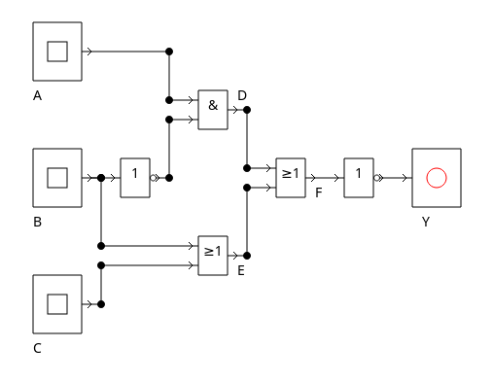

Bestimmung der Wahrheitstabelle
Um die Wahrheitstabelle kann man sich bestimmte markante Punkte in der Schaltung festlegen:
Wahrheitstabelle
0 | 0 | 0 | 0 | 0 | 0 | 1
0 | 0 | 1 | 0 | 1 | 1 | 0
0 | 1 | 0 | 0 | 1 | 1 | 0
0 | 1 | 1 | 0 | 1 | 1 | 0
1 | 0 | 0 | 1 | 0 | 1 | 0
1 | 0 | 1 | 1 | 1 | 1 | 0
1 | 1 | 0 | 0 | 1 | 1 | 0
1 | 1 | 1 | 0 | 1 | 1 | 0

Boolscher Ausdruck
Vereinfachung
de Morgansche Regel
de Morgansche Regel
Wenn wahr ist, ist B = 0. Damit reduziert sich auf .
=

Disjunktive Normalform
=

Vereinfachte Ersatzschaltung


